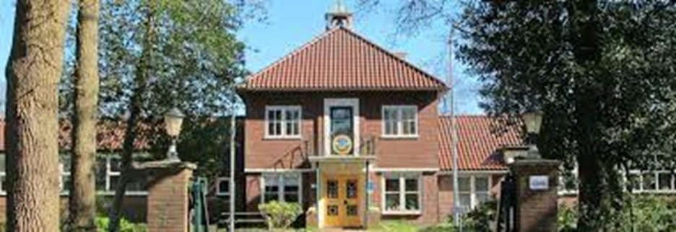
Nieuwsbrief Natuurvriendenhuis Allardsoog
September/Oktober 2025
www.allardsoog.nivon.nl
Facebook: Allardsoog.Natuurvriendenhuis

Nieuws
- We hebben toestemming om huis van buiten en van binnen te renoveren. Dat wordt een grote operatie vanaf oktober 2026 tot en met half februari 2027. De eerdere planning om de grote keuken dit voorjaar al aan te pakken gaat niet door. We doen alles in één keer. Verderop lees je hierover meer.
- De werkdagen komen er weer aan: woensdag 29 oktober kun je in de loop van de middag aankomen. We werken op donderdag 30 oktober tot en met zaterdag 1 november met een hapje en drankje tot besluit. Geef je je op? We kunnen je hulp goed gebruiken! Je kunt je opgeven via allardsoog@nivon.nl Het aanmeldformulier vind je bijgevoegd in de mail.
- Donderdagmiddag 30 oktober houden we onze werkersvergadering. Dan geven we ook een toelichting op onze renovatieplannen.

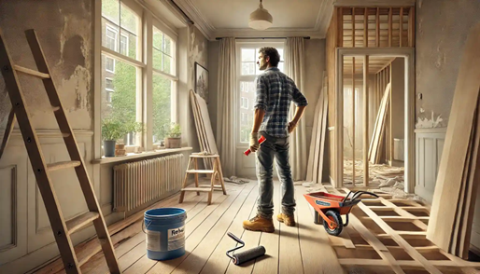
- Zo mooi ziet onze nieuwe huiswachtenkeuken eruit! We vonden het nu wel tijd om eens een blik naar binnen te werpen. Totaal anders dan hetgeen we gewend waren. Echter ook prettig om in te werken. We zijn hier van het gas af en koken op inductie. Mooi toch?!

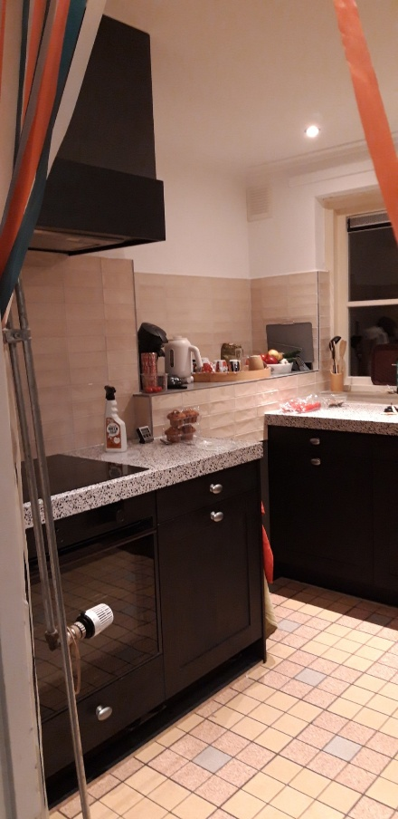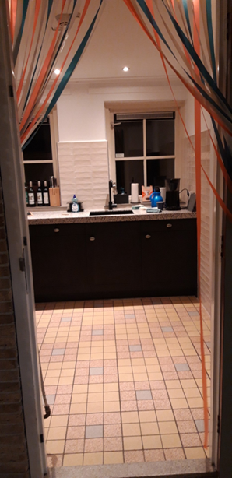

- Hier staan de deelnemers van Rondje Noord bij vertrek van Allardsoog nog geheel droog bij hun fietsen. Ze fietsten naar de Hondsrug en Hunehuis en weer terug. Bij terugkomst een kleine week later waren ze kletsnat geregend. Dat mocht hun pret niet drukken: het was een gezellige week !!
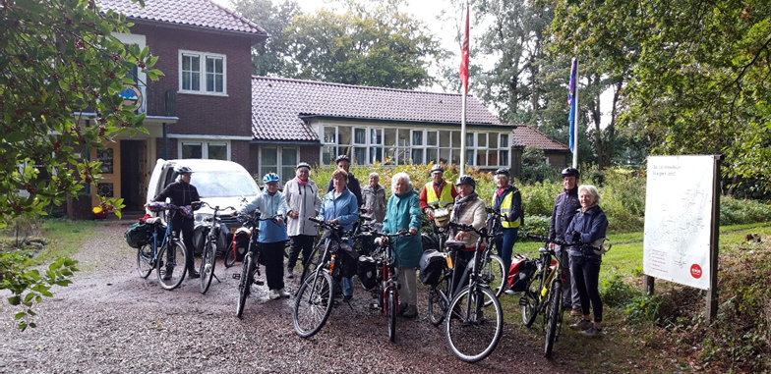

- Onze klus - en tuinploeg zit niet stil. Ze hebben het plan opgevat om een “tuinbrief” te maken. Daar worden we blij van! Die sturen we op hun verzoek gewoon mee met de nieuwsbrief en ze komt straks ook op het intranet te staan.

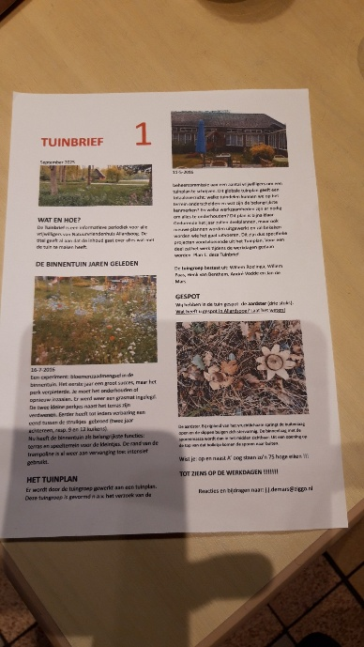

- Wie oh wie weet waar de tafelkleedjes van de eetzaal zijn gebleven? Marianne (secr.allardsoog@nivon.nl ) hoort het graag!!

Huiswachtenrooster
Beste huiswachten,

Hierbij het huiswachtenrooster tot en met eind 2025.
Helaas heeft Jetske zich af moeten melden voor week 48. Wel wil Kees nog huiswachten.
Van zondag 40 november tot donderdag 4 december valt Fronny in.
Wie wil van donderdag 27 november tot zondag 30 november (samen met Kees) dit invullen?

Ook staat nog open week 51 donderdag 18 december tot zondag 21 december.
Wie willen deze dagen op zich nemen?

Graag even een mailtje naar cvw.allardsoog@nivon.nl
Alvast bedankt voor het meedenken!

Vriendelijke groet, Ria (huiswachtcoördinator)

Intranet
De intranetpagina schiet op : als BHC mochten we vast een keertje proefdraaien met inloggen. Dat was niet moeilijk en gaf vertrouwen in de toekomst!
Zodra het helemaal gereed is ,krijgen alle vrijwilligers een inlogcode.
Hierop komt bijvoorbeeld het rooster te staan en de nieuwsbrieven zodat alles nog een keer na te lezen is. Ook de naslagpagina komt hierop te staan.
Wordt vervolgd!
De Renovatie van Allardsoog

Introductie
Allardsoog staat aan de vooravond van een grootschalige renovatie. Er is maanden vergaderd, er zijn plannen gemaakt. Pieter heeft een beleidsplan geschreven voor de komende 5 jaar met een vooruitzicht over de komende 10 jaar. Op 4 september hebben we groen licht gekregen van de directeur van het Nivon Ron Manuel en het landelijk bestuur om verder te gaan met de planvorming.
Zo wordt Allardsoog voor de toekomst duurzaam en toekomstbestendig en zo kunnen we onze gasten nog beter ontvangen.

Aanleiding voor de Renovatie
De renovatieplannen van Allardsoog zijn gemaakt omdat: er bouwkundige problemen zijn, het interieur als sober ervaren wordt en de duurzaamheid aangepakt moet worden.
De renovatie richt zich dan ook vooral op het verbeteren van zowel de buitenkant als de inrichting van het gebouw en ook het interieur. De werkzaamheden vinden plaats van 1 oktober 2026 tot 15 februari 2027.
Door deze renovatie wordt Allardsoog aantrekkelijker voor onze gasten en voor onze huiswachten en andere vrijwilligers. Hierdoor kunnen onze vrijwilligers (nog) beter functioneren.
Uiteraard blijft Allardsoog de waardevolle ontmoetingsplek en zijn identiteit, waarvoor het is opgericht, behouden.

Betrokkenheid van onze vrijwilligers
De voorbereiding van de renovatie van Allardsoog gebeurt uiteraard in nauwe overleg met onze vrijwilligers. De plannen zijn gedeeltelijk nog in een pril stadium en er wordt binnenkort een informatiemoment georganiseerd, waarin onze vrijwilligers kunnen meedenken over de verdere invulling.

Tot Slot
Met deze renovatie krijgt Allardsoog een flinke kwaliteitsimpuls. Het gebouw wordt nog aantrekkelijker voor gasten, terwijl de identiteit van het gebouw behouden blijft. Blijf de website van Allardsoog volgen voor meer informatie en actuele ontwikkelingen.

Pieter

Overdrachtsschema t/m eind december 2025

 | Overdrachtsrooster vanaf 22 mei 2025 | Naam BHC lid
 | 2 oktober | Marianne
 | 16 oktober | Ria
30 oktober overslaan |  | werkdagen
13 november |  | Mieke
27 november |  | Ria
11 december |  | Marianne
18 december |  | Ria

Activiteiten 2025

- 29 oktober- 1 november Werkdagen (najaar incl. zaterdag!)
- 7-9 december Film3daagse

Houdt onze website in de gaten! Alle info over activiteiten 2025 is daar te vinden. Aanmelden via allardsoog@nivon.nl



Iedereen hartelijke groet van de BHC
Amarins, Gerrit Jan, Hans, Harry, Marianne, Mieke, Pieter, Ria

Naslag bijlage
Flyers voor nieuwe vrijwilligers
De flyers voor eventuele nieuwe vrijwilligers liggen op de balie.
Als je huiswacht bent, geef dan deze flyer actief aan al onze gasten.
Ook én juist als er groepen zijn!
Voor niet-huiswachten: kijk eens om je heen en maak mensen enthousiast!
Mocht iemand meer informatie willen dan kan dit per mail t.w. cvw.allardsoog@nivon.nl .
De aanmeldformulieren in het postbakje “coördinatie huiswacht” leggen aub.

Brandveiligheid In de rode IVMV-map over brandveiligheid zit een nieuwe instructie over “wat te doen bij brand”. Hierbij het verzoek dit goed te lezen. Ook zijn er buiten nieuwe richtingbordjes geplaatst naar de verzamelplek. Hier mag dus ook niet geparkeerd worden.

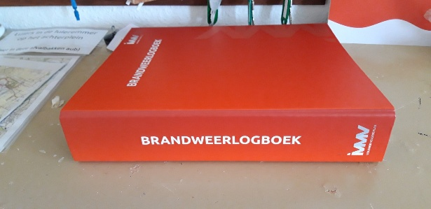

Logboek In geval van storing, deze melden in het logboek. Dit logboek zit in de rode IVMV-map.
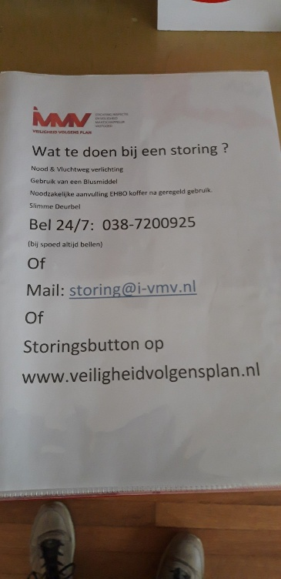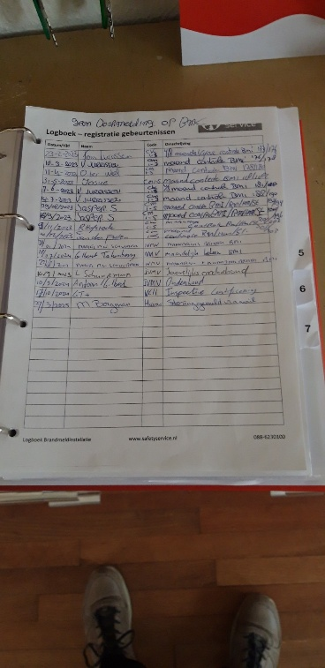

Kamersleutel
De BHC heeft besloten om bij verlies van de kamersleutel de gast 25 euro in rekening voor te brengen. Op de reservering en website wordt dat kenbaar gemaakt.
We zullen er om moeten denken vertrekkende gasten te vragen naar de kamersleutel!

Brandmeldingen doorgeven!
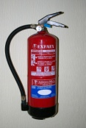
Het komt wel eens voor dat het brandalarm geactiveerd wordt. Dat leidt gelukkig niet tot meteen loeiende sirenes; de installatie geeft ook alarm als er bijvoorbeeld stroomuitval is. Graag doorgeven aan IVMV, directeur Marcel Schuurmans. Bel: 038-7200925

Er moet altijd iemand in huis zijn om alarm te kunnen slaan in geval van brand.
Dat eist de brandverzekering en wij houden ons aan die afspraak!
Het is dus niet de bedoeling dat huiswachten er samen op uit gaan, ook niet als er geen gasten zijn!

Afval
- Restafval en plastic gaat ongescheiden in de daarvoor bestemde container met rood deksel en kan wekelijks (dinsdagavond!) aan de overkant van de weg gezet worden. Dat is dus ongewijzigd!
- SWILL container = voor groente afval en etensresten (dus geen tuinafval). Wekelijks (maandags) wordt deze container opgehaald en een schone weer neergezet. Kan door de hal via de voordeur zondagavond aan de huiskant van de weg gezet worden!.

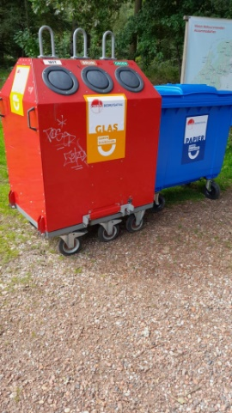

- Papiercontainer (blauw) staat op de plek waar altijd al het papier wordt verzameld. !! Deze moet aangemeld worden bij Omrin als hij geleegd moet worden. Zie de Omrin-app op de telefoon. Dan wel de avond ervoor aan de overkant van de weg zetten!
- Flessencontainer (rood) Gasten vragen hun lege weggooiflessen zelf in de container te gooien. (Statiegeldflessen die gedoneerd worden blijven in de krat in de keuken! !!) Ook de volle flessencontainer moet aangemeld worden bij Omrin. Zie de Omrin-app op de telefoon. De container kan blijven staan: de vrachtwagen kan erbij.

Stankoverlast kun je oplossen Stank overlast kun je als volgt oplossen. Gewoon een emmertje water in de putjes/roosters gooien en in een aanwezige wastafel. Dit wel regelmatig doen. Het gaat om de putjes van het invalidentoilet, douches algemeen, douche kamers 12 en 14 én wastafels. Zo komen de stankafsluiters niet droog te staan.
Storingsnummer Er komen steeds meer moderne apparaten in huis. Doet zich een storing voor (niet betreffende brandveiligheid!) dan bel je:
06 54 304 195
Samen zoeken we uit wat er aan de hand is en de voorzitter onderneemt actie. In deze tijd mag alleen een gecertificeerde installateur nog aan de knopen van de ketels draaien. Dat geldt ook voor de knoppen aan de radiatoren, want onoordeelkundig handelen kost veel geld!
Spaarvarken
Het Spaarvarken dagelijks legen en inhoud in een envelop in de kassa bewaren. Zo weet penningmeester Hans dat het giften zijn.

Thermostaatknoppen Klinkenbergzaal
De temperatuur wordt geregeld door de kamerthermostaat in het kastje Draai de knop naar Blauw=koud en naar Rood=warm.
De thermostaatknoppen staan allemaal open. Daar wordt niets mee geregeld. Ze moeten open blijven! De klok is ingesteld voor de keren dat er verwarmd moet worden. Dus daar hoeft niets aan geregeld te worden!

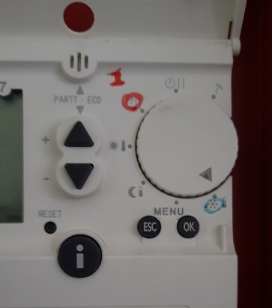

Last van vliegen en andere beestjes
Soms hebben we vliegen en ander (on-)gedierte. In dat geval neem je contact op met Willem Paas. Willem regelt dan een afspraak met Rentokil.

Kloppend Nachtregister!
Niet alleen van de groepen maar ook van de individuele gasten moet 's avonds een lijst worden uitgedraaid en op de balie neergelegd worden. Je gaat op de computer naar Tommie, klikt op nachtregister. Deze print je dan van die dag. Samen met de lijst van de eventueel aanwezige groep leg je die omgekeerd (i.v.m. privacy) op de balie.

Klein beetje afwasmiddel
Een theelepeltje afwasmiddel is voortaan voldoende voor de afwas.

Wasmachine op 95 graden draaien
Op de eerste woensdag van de maand moet de wasmachine 1 maal op 95 graden draaien. Dit is het behoud van onze wasmachines.
Huiswachtkeuken Drie hoofdregels keukengebruik: 1. Bij het koken altijd de wasemkap aanzetten. De ventilatieroosters in de twee ramen boven het aanrecht altijd, in alle jaargetijden) open laten staan, ook als er niet wordt gekookt!!!! 2. Vertrekkende huiswachten nemen alle door hen meegebrachte eetwaren mee naar huis. Er blijft niets in de(koel)kasten achter. Geen volle verpakkingen en geen restjes, bijv. geen restanten brood, hele of aangebroken pakken macaroni, restjes melk/frisdranken/boter. Dit i.v.m. de regels van de voedselveiligheid. Het basispakket ‘droog’, peper, zout, suiker, thee en koffie mag overblijven. 3. De koelkast in de keuken is op 4 graden ingesteld. Dat is de juiste instelling. Zo laten dus.

